**Latihan Modul 2**

**Nama : Farhan**

**NIM : 215031**

**Kelas : 1RLAL-A / Prak. Algoritma & Pemograman**

**1.3.2 Percobaan 1-2: Deklarasi Variable**

**Script :**

/* Percobaan I-2 Deklarasi Variabel

* percobaan102.cpp */

#include <iostream>

**using namespace** std;

**int** main()

{

**int** n;

n = 66;

cout << **"Nilai n = "** << n << endl;

**return** 0;

}

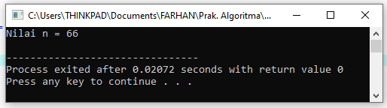**Output :**

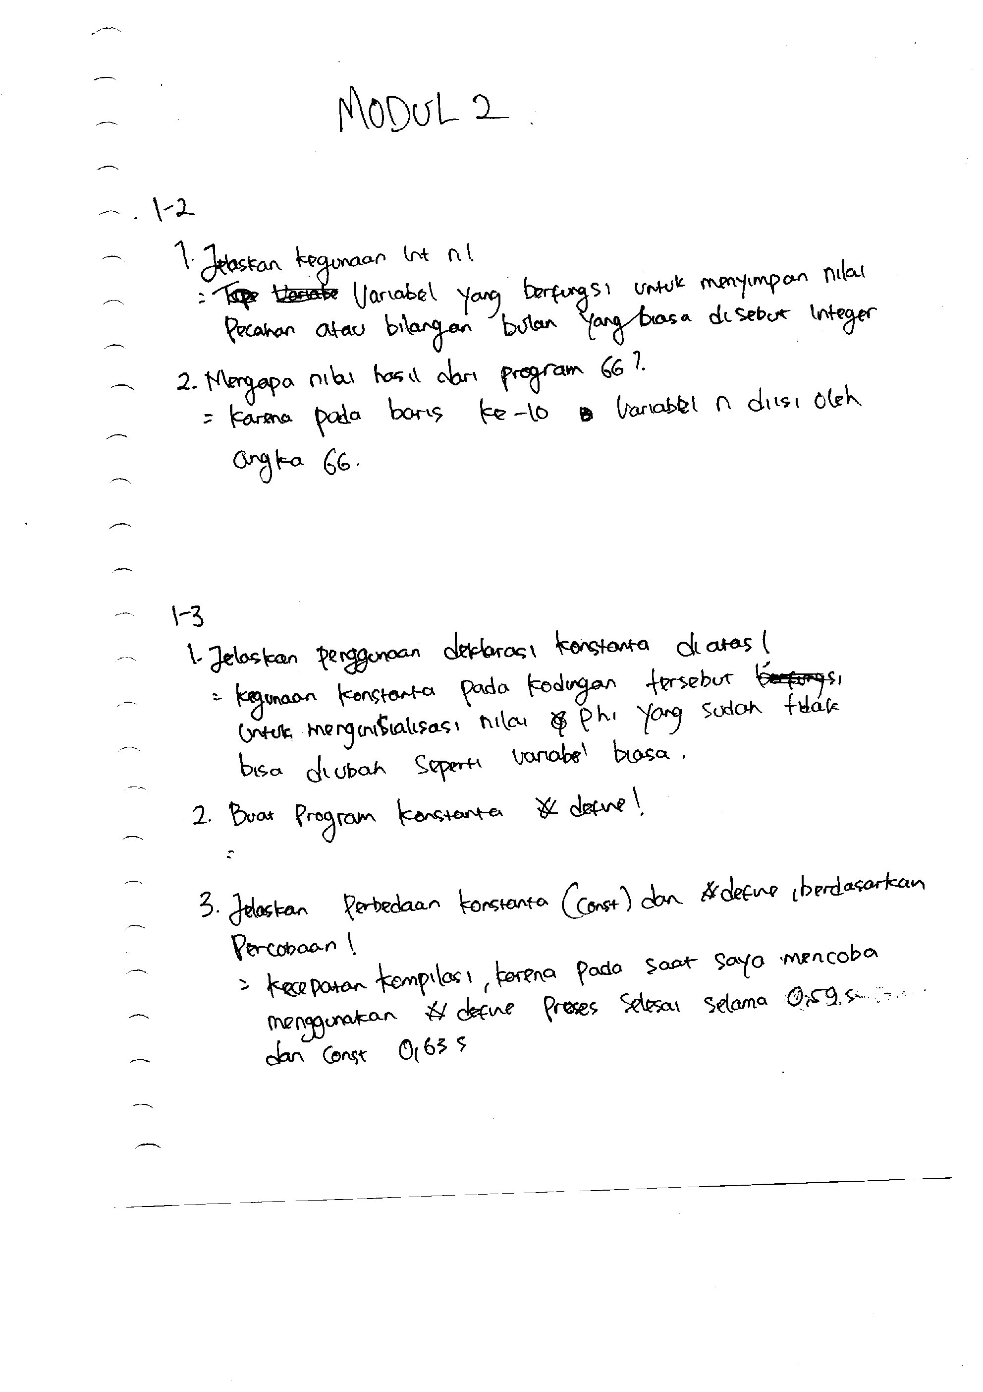**Soal :**

**1.3.3 Percobaan 1-2: Deklarasi Konstanta**

**Script :**

/* Percobaan I-3 Deklarasi Konstanta

* percobaan101.cpp */

#include <iostream>

**using namespace** std;

**int** main()

{

**const float** phi = 3.14;

**float** jari_jari, luas;

jari_jari = 7.0;

luas = phi * jari_jari * jari_jari;

cout << **"Luas lingkaran = "** << luas << endl;

**return** 0;

}

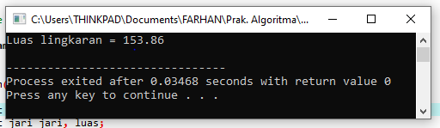**Output:**

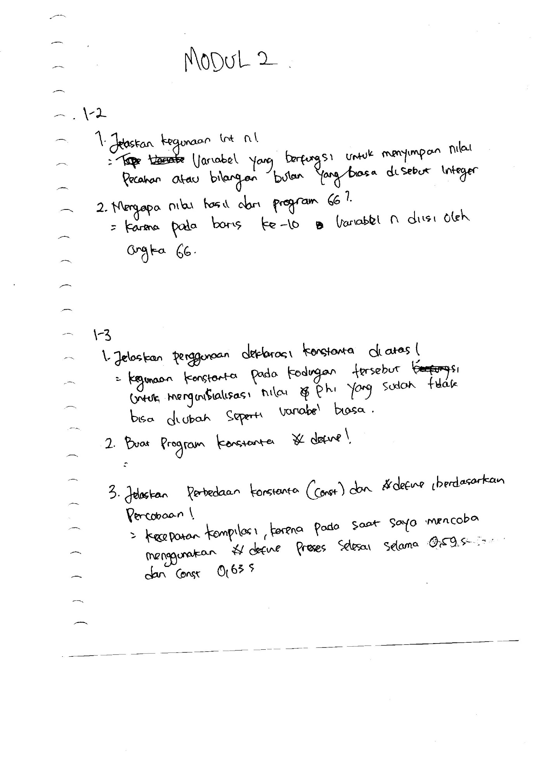**Soal :**

**Script :**

/* Percobaan I-3 Deklarasi Konstanta

* percobaan101.cpp

* menggunakan konstanta define */

#include <iostream>

#define phi 3.14

**using namespace** std;

**int** main()

{

**float** jari_jari, luas;

jari_jari = 7.0;

luas = phi * jari_jari * jari_jari;

cout << **"Luas lingkaran = "** << luas << endl;

**return** 0;

}

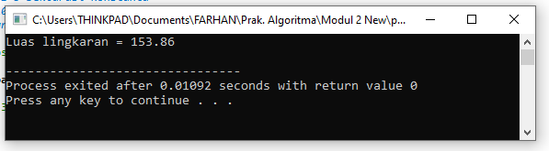**Output :**

**1.3.4 Percobaan 1-4: Tipe Data**

a. Tipe data bilangan

**Script :**

/* Percobaan I-4 Tipe data (a) bilangan

* percobaan104.cpp */

#include <iostream>

**using namespace** std;

**int** main()

{

**int** x;

x = 3;

//x = 3.5; //Nilai ini tidak akan bisa diterima oleh integer

cout << **"Nilai x = "** << x << endl;

**return** 0;

}

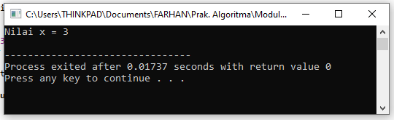**Output :**

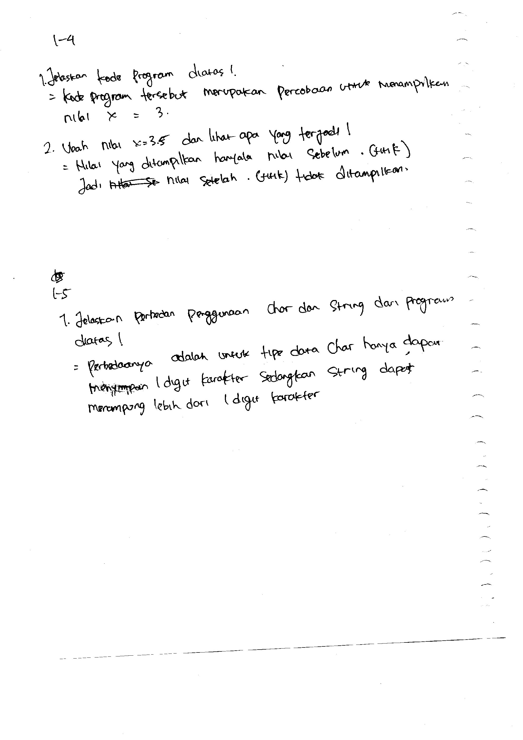**Soal :**

b. Tipe data karakter

**Script :**

/* Percobaan I-4 Tipe data (b) karakter

* percobaan105.cpp */

#include <iostream>

**using namespace** std;

**int** main()

{

**char** a = ‘Aa’;

**string** b = **“Be”;**

cout << **"Nilai a = "** << a;

cout << **“ dan nilai b = “** << b << endl;

**return** 0;

}

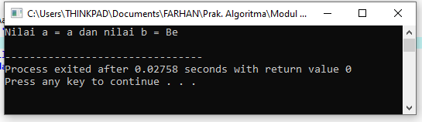**Output :**

**Soal :**

